**زلزال بقوة ٧.٨ يضرب جنوب تركيا وإنشاء عن اضرار كبيرة**

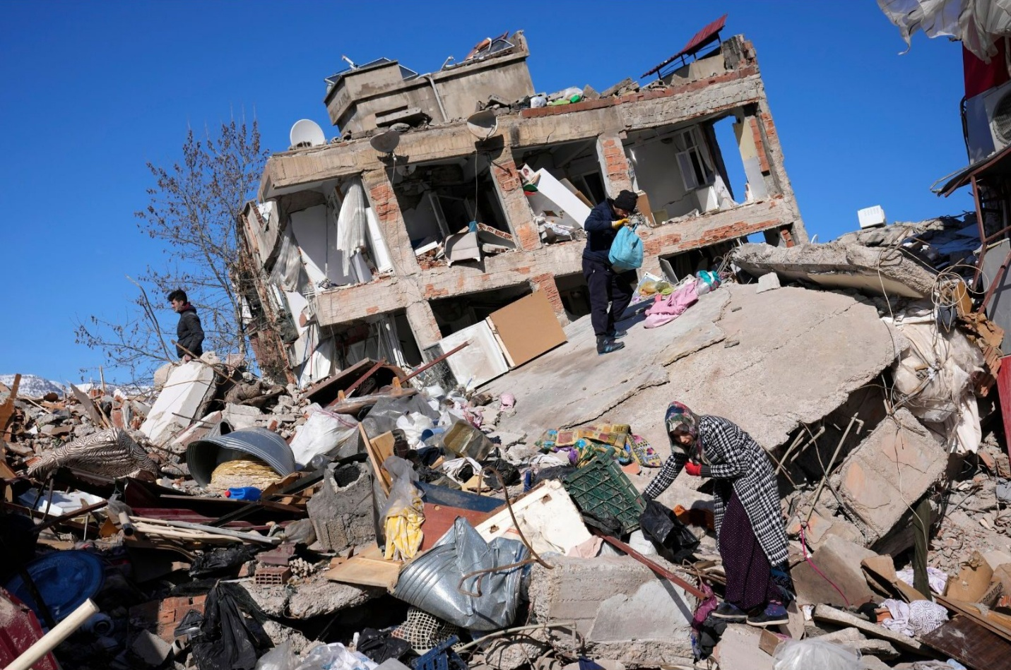

ضرب جنوب تركيا وتحديدا مدينة غازي عنتاب في تاريخ ٦ فبراير ٢٠٢٣ زلزال بلغت قوته ٧.٨ و خلف اضرار جسيمة.

حيث أعلن رئيس [هيئة إدارة الكوارث والطوارئ](https://www.skynewsarabia.com/keyword-search?keyword=%D9%87%D9%8A%D8%A6%D8%A9+%D8%A5%D8%AF%D8%A7%D8%B1%D8%A9+%D8%A7%D9%84%D9%83%D9%88%D8%A7%D8%B1%D8%AB+%D9%88%D8%A7%D9%84%D8%B7%D9%88%D8%A7%D8%B1%D8%A6&contentId=1598556) "آفاد" ارتفاع حصيلة أعداد   قتلى الزلزال إلى40,642 شخصاً، مشيراً إلى استمرار عمليات الإنقاذ والعثور على ناجين،وقال رئيس "[أفاد](https://www.skynewsarabia.com/keyword-search?keyword=%D8%A3%D9%81%D8%A7%D8%AF&contentId=1598556)" يونس سيزر، في مؤتمر صحفي، السبت إن الزلازل أثرت على ما يقرب من 10 آلاف حي سكني في 11 ولاية جنوبي تركيا.

وذكرت وكالة الأناضول أن فرق البحث والإنقاذ تسابق الزمن من أجل العثور على ناجين من بين أنقاض آلاف المباني المدمرة التي انهارت جراء الزلزال العنيف الذين أثر على مساحات شاسعة في [تركيا وسوريا](https://www.skynewsarabia.com/keyword-search?keyword=%D8%AA%D8%B1%D9%83%D9%8A%D8%A7+%D9%88%D8%B3%D9%88%D8%B1%D9%8A%D8%A7&contentId=1598556).

أعلن [وزير الداخلية التركي](https://www.skynewsarabia.com/keyword-search?keyword=%D9%88%D8%B2%D9%8A%D8%B1+%D8%A7%D9%84%D8%AF%D8%A7%D8%AE%D9%84%D9%8A%D8%A9+%D8%A7%D9%84%D8%AA%D8%B1%D9%83%D9%8A&contentId=1598556)، سليمان صويلو، أن عدد المباني التي جرى فيها البحث والإنقاذ في المناطق المنكوبة بالزلزال يزيد على 20 ألفاً

الزلزال المدمر الذي حصل في تركيا والذي ترك خسائر كثيرة، نرى في مخيم للنازحين داخل مدينة غازي عنتاب ، جنوب شرق تركيا ، هناك العائلات التي دمرها الزلزال الي بلغت قوته 7.8 درجة، تكافح من أجل البقاء.

و في مخيمات وفي مستوطنات مؤقتة في الحقول المحيطة به ، يقول الناجون من الزلزال إنهم لا يملكون ما يكفي من الطعام أو الماء أو التدفئة أو المرافق الأساسية للبقاء على قيد الحياة وهذا سوف ينجم عنه فقر شديد وامراض كثيرة اذا لم تتدخل المنظمات للمساعدة في توفير الطعام في أسرع ما يمكن.

وبالعودة إلى الوراء كانت تركيا قد تعرضت لزلزال عنيف في ولاية "أرض روم" في عام 1983، وفي عام 1991 ضرب زلزال آخر ولاية أرزينجان و "كوجالي" و"دوزجي" شرق إسطنبول زلزالا مدمرا وفي 1999 شهدت "أفيون قره حصار" و"سلطان داغي" في عام 2002 زلازل أيضا، وتبعه آخر في بنغول في عام 2003 وولاية فان عام 2011.